Методический блокнот
«Формы и методы
работы с семьей особенного ребенка»

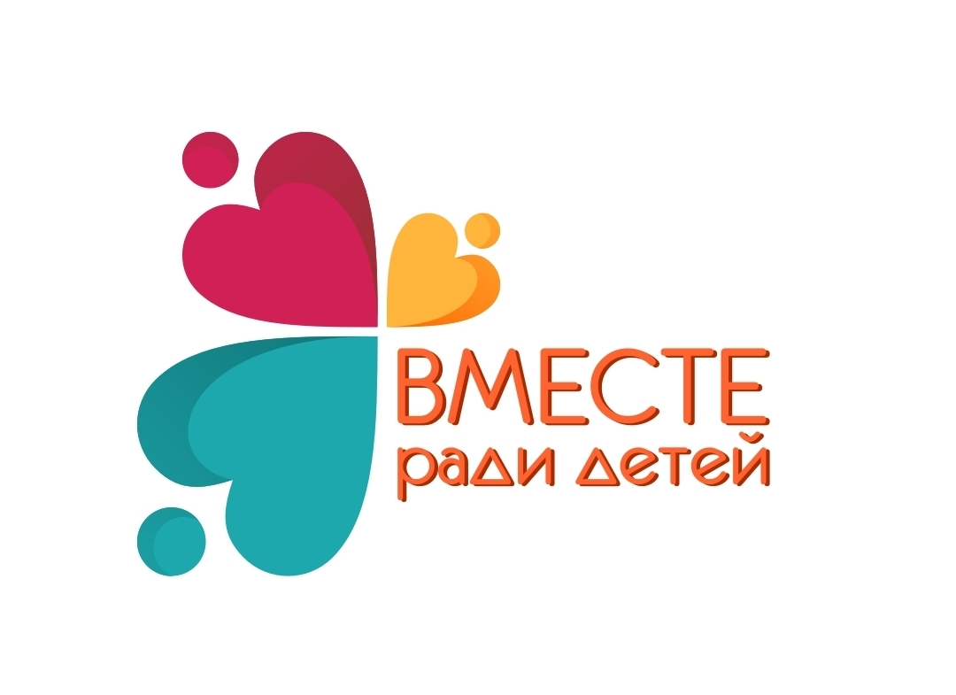

Аннотация

В рамках образовательного проекта «Вместе – ради детей» творческая группа ГУСО «Пружанский районный центр коррекционно-развивающего обучения и реабилитации» проводит методическую работу в дистанционной форме с классными руководителями классов интегрированного обучения и воспитания города и района.
Данный методический буклет направлен педагогам для оказания помощи в организации совместной работы, активного взаимодействия, налаживанию гармоничных отношений с родителями, воспитывающими детей с особенностями психофизического развития (далее ОПФР).
Работа в данном направлении должна проводиться всеми участниками образовательного процесса, она обусловлена отсутствием социальной поддержки родителей воспитывающих детей с ОПФР, их пассивностью в общении с социумом, а также снижением педагогической эмпатии и профессиональной компетентности педагогов, работающих с данной категорией родителей.

- понимание особенностей развития ребёнка (что происходит с ребёнком, каковы его особенности в развитии);
- договорённость об услугах (какие специалисты и насколько необходимы ребёнку);
- определение будущего (каковы перспективы развития, обучения, дальнейшего жизнеустройства);
- физическое истощение (большие физические нагрузки, связанные с уходом за ребёнком, ложатся на плечи родителей);
- эмоциональное истощение (отрицание, чувство вины, депрессия, изоляция и т. д.);
- семейная рутина (ежедневная однообразная деятельность, подчинённая исключительно потребностям ребёнка);
- объяснение особенностей развития ребёнка другим (приходится объяснять другим, что и почему с ребёнком не так);
- родственники (чрезмерное вмешательство в жизнь семьи либо полное игнорирование);
- вопросы с братьями и сёстрами (большая часть времени уделяется особому ребёнку, переживания братьев и сестёр в отношении особого ребёнка);
- введение ребёнка в общество (проблемы коммуникации, социализации, адаптации, беспокойство о дальнейшей жизни ребёнка без родителей);
- социальная поддержка взрослых (не с кем поделиться и обсудить);
- взаимоотношения между супругами (отстранение друг от друга, «уход» одного из членов семьи от проблем, уход из семьи).

- выслушать их историю

- предоставить информацию и услуги

- поддерживать решения семьи

- поощрять возможности встреч с другими семьями

- защита прав

- иметь надежду, положительные прогнозы

- понимать мечту родителей

- отвержения
- оставления
- безразличия предательства

- эмпатия (безоговорочное принятие, понимание эмоционального состояния и позиции родителей; умение выслушать, проявив заинтересованность);
- упор на чувствах (умение понять, обобщить и резюмировать невербальное и вербальное состояние родителей на уровне чувств);
- профессиональная компетентность педагога (информация об особенностях ребёнка, информация об услугах).
Педагог должен понимать, что родители особого ребёнка часто испытывают негативные эмоции, которые со временем накапливаются. Если родитель «выплёскивает» эти эмоции в присутствии специалиста, это не демонстрирует его личного отношения к специалисту. Это - наболевшее.

- родители избегают контакта
- родители отрицают явное
- родители дают искажённую информацию
- родители не выполняют обещания

Сотрудничество в работе с родителями (необходимо создать обстановку взаимодействия и взаимной ответственности, только при обоюдном желании получить что-то новое, возможен положительный результат).

Эффективность (применение определенной стратегии в работе должно определяться готовностью всех участников заседания к взаимодействию.
Применяемые на заседаниях подходы, определяются поставленными целями и интересами родителей).

Целесообразная стратегия в работе (все методы и приемы должны работать на выполнение определенных задач, а не применяться ради проведения. Стоит задавать себе вопрос: «Почему заседание будет построено именно так, а не по-другому»? При использовании любого подхода следует соразмерять ожидаемый результат с реальностью).

Вариативность (не следует слишком часто злоупотреблять даже самыми эффективным и успешным способом работы. Необходимо разнообразие, как содержания, так и форм проведения. Должно быть максимально активно и интересно).

Творческий подход (креативность, смена мест действия, постоянный алгоритм чего-то нового, новые формы воплощения -тот арсенал которым необходимо пользоваться постоянно)

Работа с семьёй особенного ребёнка может строиться по следующим направлениям:
- информирование семьи о проблемах, связанных с
ребёнком и услугах (с их содержанием), оказываемых специалистами;
- гармонизация эмоциональных состояний матерей,
гармонизация внутрисемейных отношений;
- коррекция детско-родительских отношений,
формирование позиции принятия ребёнка, демонстрация адекватных требований к нему (помощь в адекватной оценке возможностей ребёнка);
- обучение родителей специальным приёмам,
необходимым для обучения, воспитания или закрепления различных умений и навыков.
Работу с родителями следует строить, придерживаясь следующих этапов:
1. Продумывание содержания и форм работы с родителями. Проведение экспресс-опроса с целью изучения их потребностей.
2. Установление между педагогами и родителями доброжелательных отношений с установкой на будущее деловое сотрудничество.
3. Формирование у родителей более полного образа своего ребенка и правильного его восприятия посредством сообщения им знаний, информации, которые невозможно получить в семье и которые оказываются неожиданными и интересными для них.
4. Ознакомление педагога с проблемами семьи в воспитании и развитии ребенка.

- коллективные
- индивидуальные
- наглядно-информационные
- информационно-коммуникационные

- Творческая мастерская
- Арт-технология сказкотерапия
- Моделирование психологических игр и упражнений
- Размышления по проблемам воспитания
- Обсуждение и распространение опыта семейного воспитания
- Заседания с элементами тренинга

Специалисты службы СППС государственного учреждения специального образования «Пружанский районный центр коррекционно-развивающего обучения и реабилитации» работая с родителями, воспитывающими детей с ОПФР используют, те формы и методы работы, благодаря которым, удается оказать помощь родителям в поддержании здоровой психологической атмосферы в семье. Важным направлением является привлечение родителей в качестве «активных воспитателей» в общественную жизнь вашего учреждения.
Проведение родительских клубов с использованием инновационных, активных методов стало более разнообразным и привлекательным для родителей: тренинги, круглые столы, конференции, интерактивное игровое шоу, конкурсные программы, спортивные состязания, инсценировки, театрализованные представления, кукольные спектакли, это тот арсенал, который мы используем в работе.
Интерактивное игровое шоу - такая форма работы позволяет вовлечь родителей по принципу сотрудничества, при этом необходимо создавать обстановку взаимной ответственности;
Театрализация – эта форма эффективно вовлекает родителей в работу, однако необходима готовность всех участников к взаимодействию;
Ток-шоу – встречи, организованные в такой форме, подразумевают обсуждение одной проблемы с различных точек зрения;
Тренинг – активная форма работы, позволяющая вовлечь родителей по принципу вариативности;
Проектная деятельность – одна из форм работы с родителями требующая творческий подход, креативность.

